ŠVIETIMO RAIDA

Carizmo valdymo metais mūsų apylinkės gyventojų švietimas vyko taip pat sunkiai, kaip ir visoje Lietuvoje. Po 1863 m. sukilimo, uždraudus lietuvišką žodį, kūrėsi slaptos (daraktorinės) mokyklos, Tokios mokyklos veikė ir mūsų apylinkėje: Alksniupų, Šileikonių, Sliekių, Naujasodžio ir kt. Yra išlikę kai kurios sodybos, kuriose po savaitę iš eilės mokėsi kaimo vaikai.
1904 metų gegužės 7 d. Rusijos valdžiai panaikinus Lietuviškos spaudos draudimą, o nuo 1906 m. rugsėjo 6 d.-slaptųjų (daraktorinių) mokyklų persekiojimo įsakymą, Kauno gubernijos Panevėžio apskrities mokyklų valdyba, Rozalimo valsčiaus vadovybei tarpininkaujant, buvo numačiusi Sliekių kaime įsteigti valstybinę pradinę mokyklą.
1911 metais, sutvarkius mokyklos steigimo dokumentus ir išpirkus žemę iš A. Puodžiūno, buvo leista statyti mokyklą ir buvo pažadėtas finansavimas.
Su Šileikonių kaimo gyventoja Agata Plungaite buvo sutarta, kad kol pastatys mokyklą, vaikai bus mokomi jos troboje. Pirmoji mokytoja buvo Mikalina Glemžaitė.
1911 m. rugsėjį mokykla pradėjo pirmuosius mokslo metus.
1913 m. buvo pastatyta nauja, erdvi mokykla.
1955 metais Šileikonių mokykla buvo pertvarkyta į septynmetę. Pirmasis septynmetės mokyklos direktorius buvo matematikos mokytojas Aleksas Valančius.
1963 m. mokykla laikinai persikėlė į Alksniupių kaime pastatytą lopšelį - darželį, nes mokyklos pastatas dar nebuvo įrengtas, ir tapo aštuonmete. Tuo metu mokyklos direktoriumi dirbo Antanas Bartkus.
Vykdant tolimesnį jaunimo lavinimo darbą, prie Alksniupių aštuonmetė mokyklos buvo atidarytas Radviliškio vidurinės mokyklos filialas. Trūkstant mokytojų, keletas jų važinėjo iš Šeduvos. Filialas veikė iki 1981 metų.
Alksniupių mokykla buvo perorganizuota į priaugančią vidurinę mokyklą:. 1983 – 1984 m. m. mokėsi devinta klasė,1984 -1985- dešimta, o 1985- 1986 – vienuolikta klasė.
Sumažėjus mokinių skaičiui, 2001 metais Alksniupių vidurinė mokykla perorganizuota į pagrindinę mokyklą.

DARAKTORINĖS MOKYKLOS

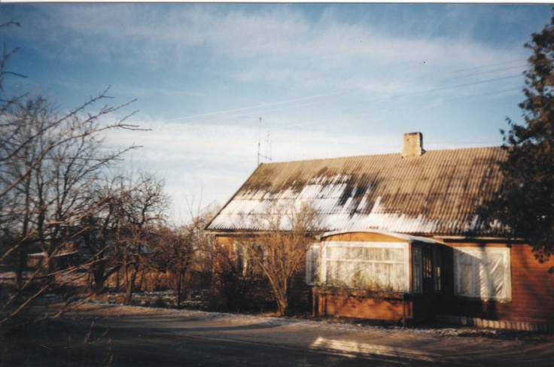  Mokykla K. Mataičio sodyboje Naujasodžio kaime | 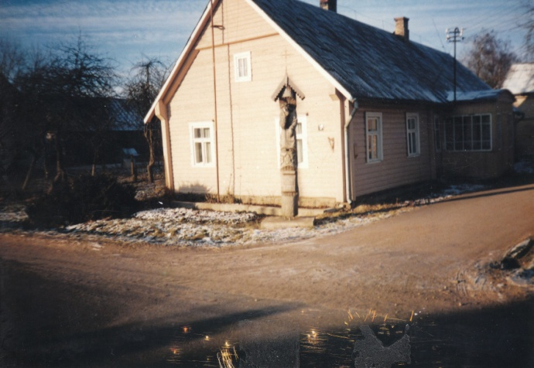  Mokykla Poškų sodyboje Alksniupių kaime
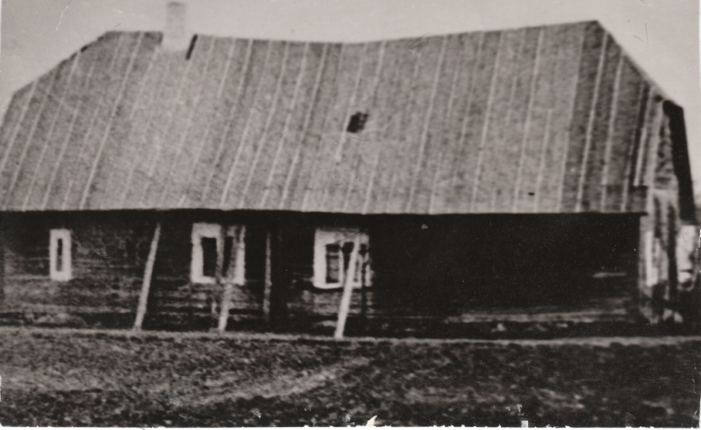  Mokykla Čerapako sodyboje Alksniupių kaime | 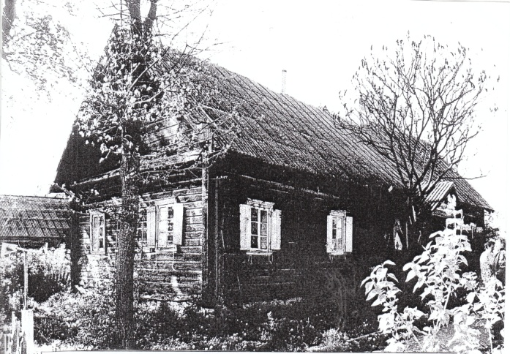  Mokykla F.Plungienės sodyboje Žybartų kaime
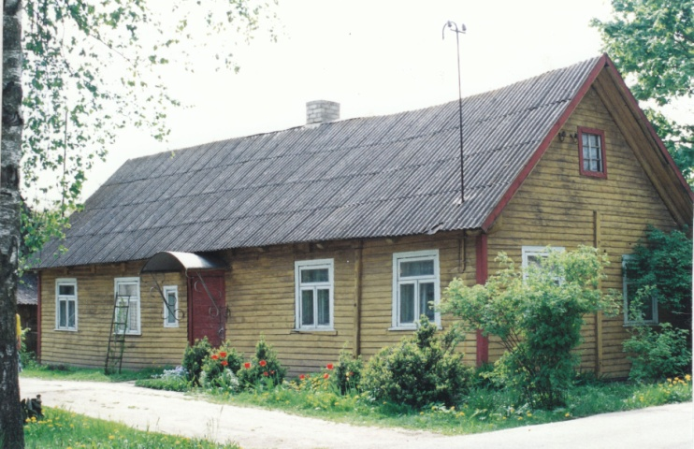  Mokykla Ūso sodyboje Naujasodžio kaime | 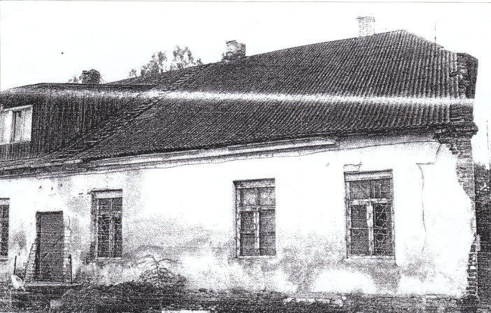  Pradinė mokykla Radvilonių dvarui priklausačiame pastate1926 m.

ŠILEIKONIŲ MOKYKLA

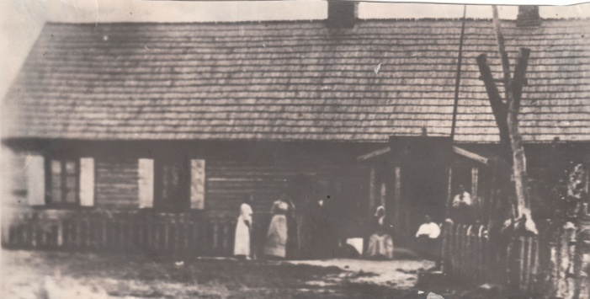  Šileikonių pradinė mokykla A. Plungaitės namuose | 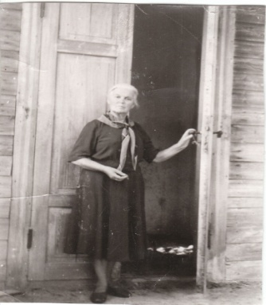  Pirmoji mokytoja Mikalina Glemžaitė1959 m.
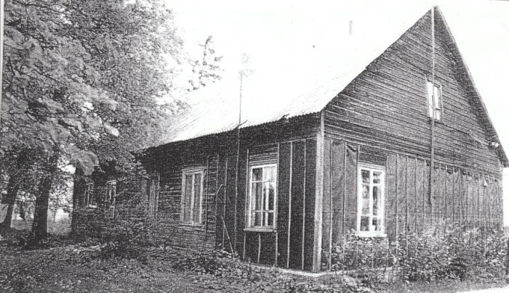  Šileikonių pradžios mokykla | 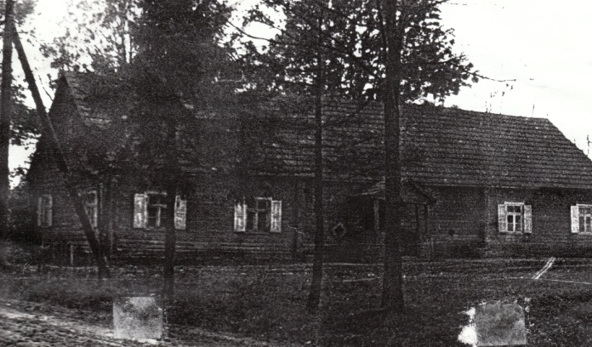  Pradinė mokykla Dočkienės troboje Šileikonių kaime (įkūrus septynmetę, sename pastate netilpo visi mokiniai)
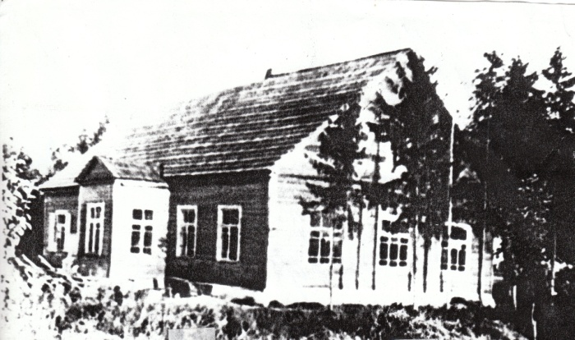

Šileikonių pradžios mokykla perorganizuota į septynmetę 1955-1956m.

ALKSNIUPIŲ MOKYKLA

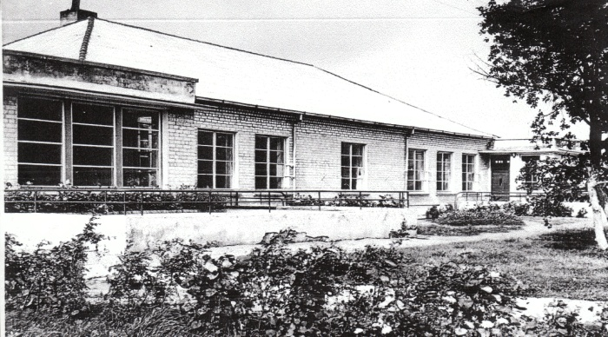  1962-1963 m. m. mokykla veikė vaikų darželyje Alksniupių kaime | 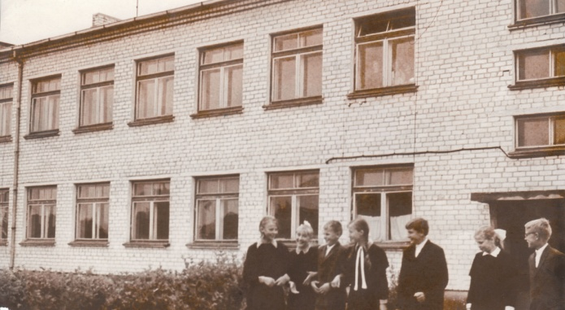  Aštuonmetė mokykla Alksniupių kaime 1964 m. (Nuotraukoje iš kairės, A. Tomkutė, N. Tamašauskaitė, L. Čepaitis, V. Krikštoponytė, J. Poška ,Z. Tomkutė, R.Malinauskas)
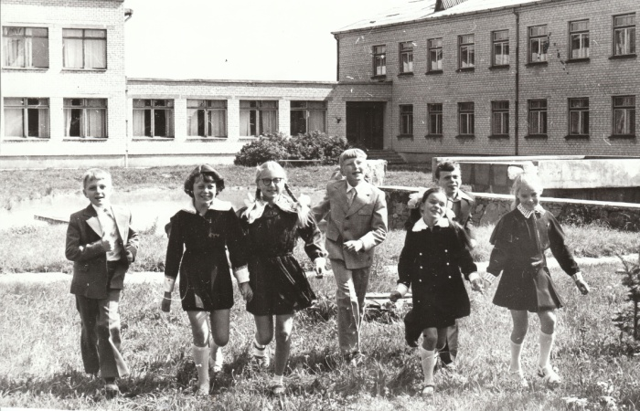  1972 m. prie mokyklos buvo atidaryta koncertų ir sporto salė (nuotraukoje iš kairės: V. Risovanas, J. Jakavičiūtė, A. Vengrytė, L. Vengrys, R. Janušauskaitė, V. Jakavičius, D. Blinstrubaitė | 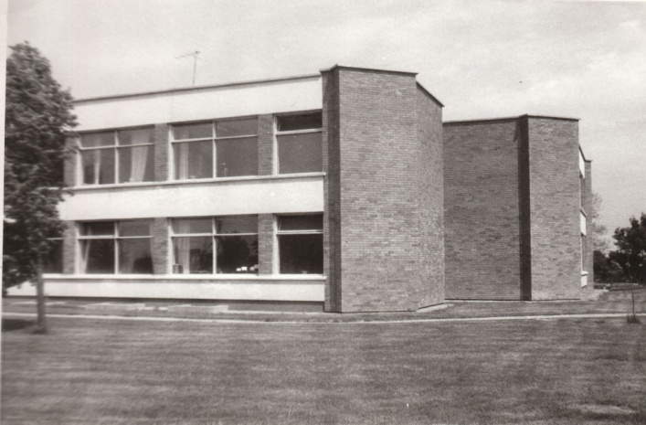  Alksniupių vidurinės mokyklos priestatas 1983 m.
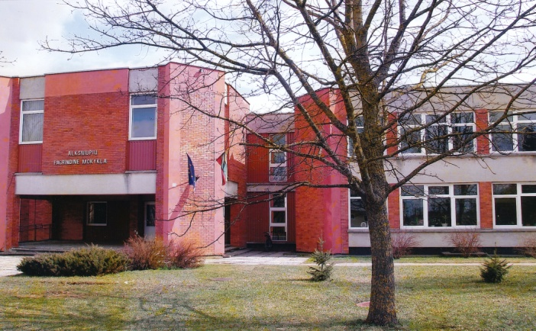

Alksniupių pagrindinė mokykla po renovacijos 2004 m.

